PLANEACIÓN ESTRATEGICA

EMPRESA:
PRONALDEXT S.A.S

ASESORADO POR:

DIANA PAOLA BOHORQUEZ

ABRIL

YOPAL – CASANARE
1. INTRODUCCIÓN

La administración estratégica se define como el arte y la ciencia de formular, implementar y evaluar decisiones multidisciplinarias que permiten que una empresa alcance sus objetivos, la administración estratégica se enfoca en integrar la administración, el marketing, las finanzas y la contabilidad, la producción y las operaciones, la investigación y el desarrollo, y los sistemas de información, para lograr el éxito de una organización.
El término planeación estratégica se originó en la década de 1950 y gozó de gran popularidad entre mediados de la década de los sesenta hasta mediados de los setenta. En ese entonces se pensaba que la planeación estratégica era la solución a todos los problemas y muchas de las corporaciones estadounidenses estaban “obsesionadas” con ella. Sin embargo, después de ese “auge”, la planeación estratégica se dejó de lado durante la década de 1980, pues los diversos modelos de planeación no generaron rendimientos mayores. No obstante, la década de 1990 trajo consigo el resurgimiento de la planeación estratégica, y en la actualidad, este proceso se practica ampliamente en el mundo de los negocios. En esencia, un plan estratégico es el plan de juego de la empresa teniendo en cuenta que esta debe contar con un buen plan estratégico para competir con éxito.
Etapas de la planeación estratégica: formulación, implementación y evaluación de estrategias. La formulación de estrategias implica desarrollar una visión y misión, identificar las oportunidades y amenazas externas a la empresa, determinar las fortalezas y debilidades internas, establecer objetivos a largo plazo, generar estrategias alternativas y elegir las estrategias particulares que se han de seguir. Entre los temas implicados en la formulación de estrategias están decidir en qué nuevos negocios incursionar, qué negocios abandonar, cómo asignar los recursos, expandir operaciones o diversificarse, ingresar a mercados
internacionales, fusionarse o formar una sociedad, y cómo evitar una adquisición hostil.
Como ninguna empresa cuenta con recursos ilimitados, los estrategas deben decidir qué estrategias alternativas le reportarán más beneficios. Las decisiones tomadas al formular estrategias comprometerán a una organización con ciertos productos, mercados, recursos y tecnologías durante un periodo de tiempo prolongado. De las estrategias dependerán las ventajas competitivas a largo plazo.
La implementación de la estrategia requiere que la empresa establezca objetivos anuales, cree políticas, motive a los empleados y asigne recursos para que las estrategias formuladas puedan ejecutarse. La implementación de estrategias implica desarrollar una cultura que apoye la estrategia, crear una estructura organizacional efectiva, redirigir los esfuerzos de marketing, preparar presupuestos, desarrollar y utilizar sistemas de información y vincular la remuneración de los empleados al desempeño organizacional.

2. OBJETIVOS

Identificar y evaluar los factores externos, factores internos, partes interesadas, riesgos y oportunidades de la organización por procesos
Generar estrategias que permitan a la organización mejorar su desempeño y la participación en el mercado de acuerdo a la identificación y evaluación de sus debilidades, oportunidades, fortalezas, amenazas en sus factores internos, externos, partes interesadas y competencia.

3. DOCUMENTOS DE REFERENCIA

Conceptos de administración estratégica, décimo cuarta edición Autor: Fred R. David
Norma técnica Colombiana NTC ISO 9001:2015

Norma técnica colombiana NTC ISO 9000: 2015

Norma Técnica Colombiana NTC ISO 14001:2015

4. CONCEPTOS

Contexto de la organización: combinación de cuestiones internas y externas que pueden tener un enfoque de la organización para el desarrollo y logro de sus objetivos.
Parte interesada: persona u organización que puede afectar, verse afectada o percibirse como afectada por una decisión o actividad.
Mejora continua: actividad recurrente para mejorar el desempeño Gestión: actividades coordinadas para dirigir y controlar una organización Gestión de la calidad: gestión respecto a la calidad
Ambiente trabajo: conjunto de condiciones bajo las cuales se realiza el trabajo.

Estrategia: plan para lograr un objetivo a largo plazo o global

Trazabilidad: capacidad para seguir el histórico, la aplicación o la localización de un objeto.
Innovación: objeto nuevo o cambiado que crea o redistribuye valor.

Conceptos: ISO 9000:2015

5. METODOLOGIA UTILIZADA

La metodología utilizada para la identificación de los factores internos, externos, partes interesadas y competencia fue mediante talleres participativos con los líderes de proceso en cabeza de la gerencia y coordinados/guiados con un equipo consultor externo.
La evaluación se realizó tomando como referencia el libro: Conceptos de administración estratégica, décimo cuarta edición Autor: Fred R. David, parte 2 capítulos 2, 3, 4,5 y 6.
Para la formulación de estrategias de la empresa LLANOMOTOR S.A se utilizaron las siguientes matrices de evaluación:

Comprensión de la organización y de su contexto

Análisis e identificación de partes interesadas

Matriz de evaluación factores internos

Matriz de evaluación factores externos

Matriz MIME (matriz interna – matriz externa)

Matriz de riesgos y oportunidades

6. IDENTIFICACIÓN Y EVALUACIÓN GENERAL DEL CONTEXTO DE LA ORGANIZACIÓN

Los líderes de procesos y la gerencia mediante comités participativos han identificado los aspectos más relevantes del entorno interno y externo estableciendo una valoración cualitativa respecto al impacto que puede llegar a tener en la organización.

CONTEXTO INTERNO
ENTORNO | MUY | NEGATIVO | NEUTRO | POSITIVO
ENTORNO | NEGATIVO | NEGATIVO | NEUTRO | POSITIVO | MUY
ENTORNO |  | NEGATIVO | NEUTRO | POSITIVO | POSITIVO
Valores Corporativos |  |  |  | X
Cultura Organizacional |  |  |  | X
Recursos |  |  |  |  | X
Conocimientos |  |  |  |  | X
Desempeño de la  organización |  |  |  |  | X
CONTEXTO EXTERNO
ENTORNO | MUY | NEGATIVO | NEUTRO | POSITIVO | MUY
ENTORNO | NEGATIVO | NEGATIVO | NEUTRO | POSITIVO | POSITIVO
Político reglamentario |  |  |  | X
Tecnológico |  |  |  |  | X
Competitivo |  |  |  | X
Mercado |  |  | X
Cultura |  |  |  | X
Social |  |  | X
Ambiental |  |  | X
Económico |  |  | X

6.1. COMPRENSIÓN DE LAS NECESIDADES Y EXPECTATIVAS DE LAS PARTES INTERESADAS

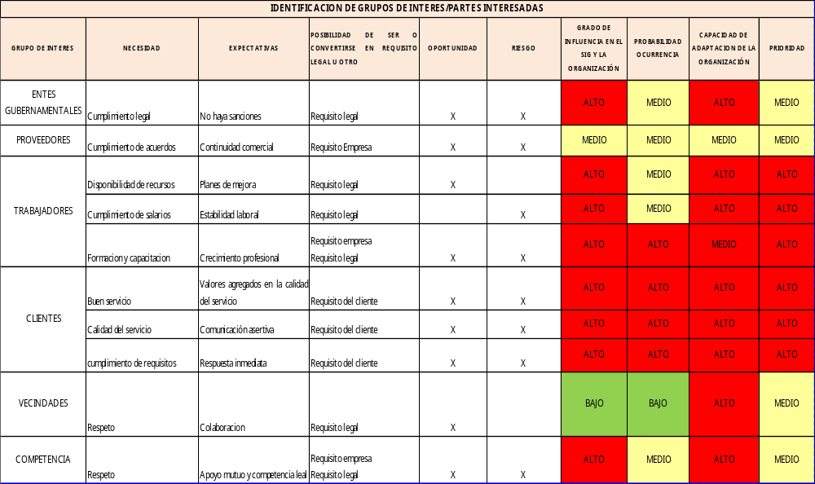

8

CALIFICACIÓN |  | CAPACIDAD DE ADAPTACIÓN DE LA ORGANIZACIÓN
 |  | ALTO | MEDIO | BAJO
PROBABILIDAD DE OCURRENCIA | ALTO | ALTO | ALTO | MEDIO
PROBABILIDAD DE OCURRENCIA | MEDIO | ALTO | MEDIO | BAJO
PROBABILIDAD DE OCURRENCIA | BAJO | MEDIO | BAJO | BAJO

9

INTERPRETACIÓN DEL NIVEL DE LA PROBABILIDAD

Nivel de probabilidad | Significado
Alto | Situación o evento esperado con materialización inminente es posible que suceda en la organización.
Medio | Mejorable: es posible que suceda el evento o la situación alguna vez.
Bajo | No es esperable que se materialice la situación o evento.

INTERPRETACIÓN CAPACIDAD DE ADAPTACIÓN DE LA ORGANIZACIÓN

Capacidad de  adaptación de la  organización | Significado
Alto | La organización cuenta con los recursos físicos y administrativos necesarios para  responder ante el evento o situación
Medio | La organización cuenta con algunos  recursos físicos y administrativos necesarios para responder ante el evento o situación
Bajo | La organización no cuenta con los recursos físicos y administrativos  necesarios para responder ante el evento o situación

SIGNIFICADO DE LA PRIORIDAD

Nivel de | Significado
probabilidad
Alto | Adoptar medidas | y/o | estrategias | de
Alto | control inmediato
Medio | Mejorar si es posible ,sería conveniente  justificar la intervención y su rentabilidad
Bajo | Se deberían considerar soluciones o  mejoras para asegurar que el evento o la situación esperada no se materialicen.

6.2. EVALUACIÓN FACTORES INTERNOS

La matriz de evaluación de factores internos (EFI) es una síntesis dentro del proceso de auditoría interna de la administración estratégica. Esta herramienta para la formulación de estrategias sintetiza y evalúa las fortalezas y debilidades más importantes encontradas en las áreas funcionales de una empresa y también constituye la base para identificar y evaluar las relaciones entre estas áreas. Al desarrollar una matriz EFI, se requiere cierta dosis de intuición que impida que se le interprete como técnica todopoderosa, dada su apariencia científica. Es más importante comprender bien los factores que suponen las cifras.

6.2.1. METODOLOGÍA DE IDENTIFICACIÓN Y EVALUACIÓN UTILIZADA

La metodología utilizada para la identificación de los factores internos de la organización (fortalezas y debilidades) consistió en la realización de un taller con participación de los líderes de acuerdo al mapa de procesos y liderado por la gerencia.
Cada uno de los líderes identificó sus fortalezas y debilidades de acuerdo al proceso que lideran, posteriormente se consolidaron en la matriz de factores internos.

6.2.2. DESARROLLO DE LA EVALUACIÓN:

Se asignó a cada factor una ponderación que va desde 1% (sin importancia) hasta 100% (muy importante) la ponderación asignada a un factor determinado indica su importancia con respecto al éxito de la empresa en la industria o sector económico. Sin importar si un factor clave es una fortaleza o debilidad interna, las mayores ponderaciones se asignaron a los factores que se consideró que tienen la mayor influencia en el desempeño organizacional. La suma de todas las ponderaciones debe ser igual a 100%.

Se asignó a cada factor una clasificación de 1 a 4 para indicar si representa una debilidad importante (clasificación = 1), una debilidad menor (clasificación = 2), una fortaleza menor (clasificación = 3) o una fortaleza importante (clasificación = 4).

Todas las fortalezas reciben una clasificación de 3 o 4, y las debilidades una clasificación de 1 o 2.
Se multiplicó la ponderación de cada factor por su clasificación para determinar una puntuación ponderada para cada variable.
Para conocer la puntuación ponderada de toda la organización se sumó las puntuaciones ponderadas para cada variable.

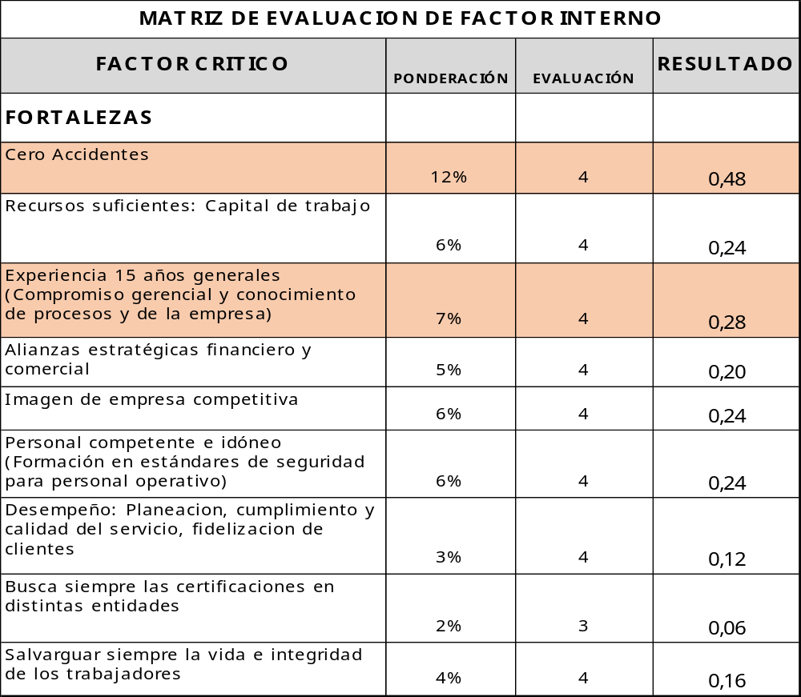
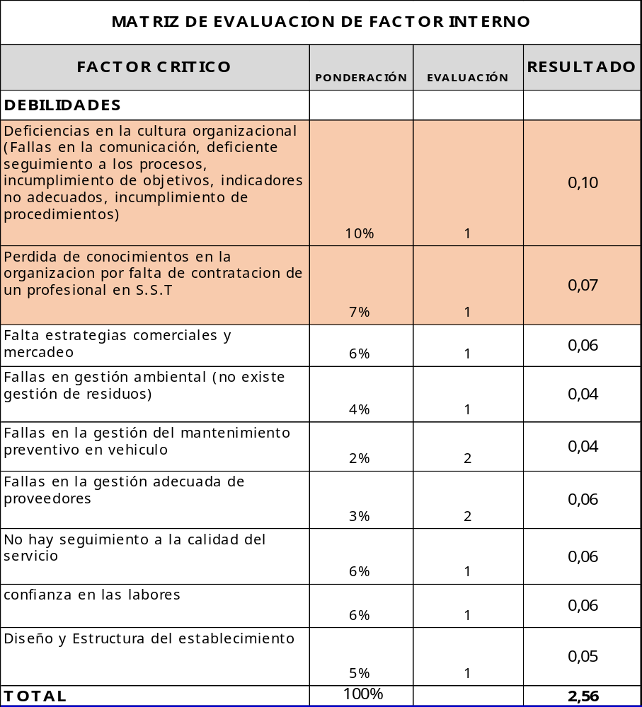

6.2.3. ANÁLISIS DE RESULTADOS

La empresa PRONALEXT EL LLANO SAS de acuerdo al resultado de la evaluación de los factores internos tiene cuatro (2) fortalezas con calificación muy importante:
      - Cero accidentes

      - Experiencia 15 años generales (Compromiso gerencial y conocimiento de procesos y de la empresa)

Dentro de sus debilidades más relevantes se encuentran:

- Deficiencias en la cultura organizacional (Fallas en la comunicación, deficiente seguimiento a los procesos, incumplimiento de objetivos, indicadores no adecuados, incumplimiento de procedimientos)
- Perdida de conocimientos en la organización por falta de contratacion de professional S.ST

6.3. EVALUACIÓN FACTORES EXTERNOS

La matriz de evaluación de factores externos (EFE) permite que los estrategas resuman y evalúen información económica, social, cultural, demográfica, ambiental, política, gubernamental, legal, tecnológica y competitiva.

6.3.1. METODOLOGÍA DE IDENTIFICACIÓN Y EVALUACIÓN UTILIZADA

- La metodología utilizada para la identificación de los factores externos de la organización (amenazas y oportunidades) se realizó un taller con participación de los líderes de acuerdo al mapa de procesos y liderado por la gerencia.

- En equipo los líderes y la gerencia identificaron las amenazas y oportunidades de acuerdo al proceso que lideran, posteriormente se consolidaron y evaluaron en la matriz de factores externos.

6.3.2. DESARROLLO DE LA EVALUACIÓN:

- Se asignó a cada factor una ponderación que oscila entre 1% (no importante) y 100% (muy importante). La ponderación indica la relevancia que tiene ese factor para alcanzar el éxito en la industria donde participa la empresa. A menudo las oportunidades reciben valores de ponderación más altos que las amenazas, pero a éstas se les puede asignar una ponderación elevada si son especialmente severas o peligrosas.
- La determinación de las ponderaciones más apropiadas puede lograrse comparando a los competidores exitosos con los no exitosos, o analizando el factor y llegando a un consenso grupal. La suma de todas las ponderaciones asignadas a los factores debe ser igual a 100%.
- A cada factor externo clave se asignó una calificación de 1 a 4 puntos para indicar qué tan eficazmente responden las estrategias actuales de la empresa a ese factor, donde 4 = la respuesta es superior, 3 = la respuesta está por encima del promedio, 2 = la respuesta es promedio y 1 = la respuesta es deficiente. Las calificaciones se basan en la efectividad de las estrategias de la empresa; por lo tanto, la calificación depende de la empresa, mientras que las ponderaciones del paso 2 se basan en la industria. Es importante observar que tanto las amenazas como las oportunidades pueden recibir 1, 2, 3 o 4 puntos.
- Se multiplica la ponderación de cada factor por su calificación, para determinar una puntuación ponderada.
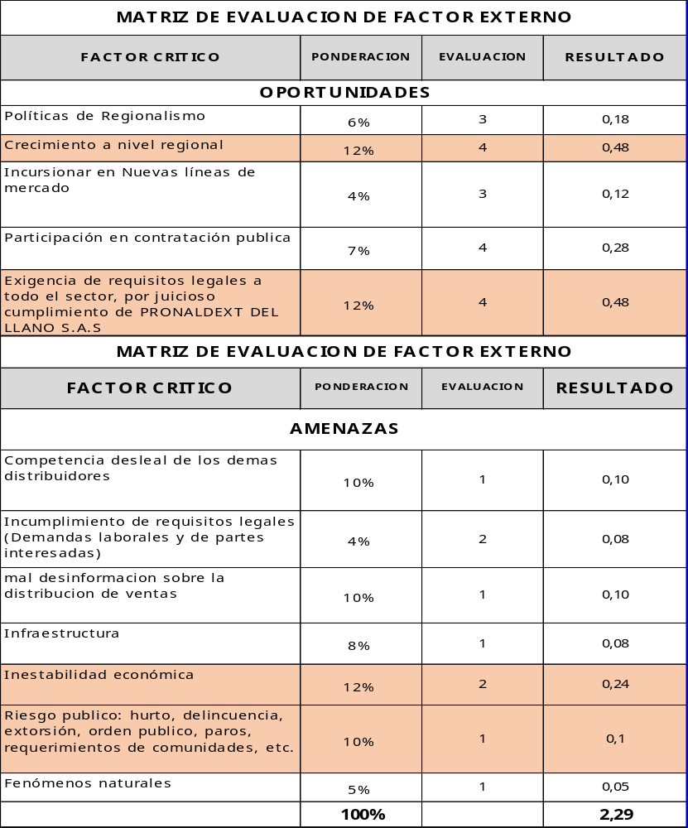

6.3.3. ANÁLISIS DE RESULTADOS FACTORES EXTERNOS

La empresa PRONALDEXT DEL LLANO S.A.S de acuerdo al resultado de la evaluación de los factores externos (oportunidades y amenazas) tiene dos (2) oportunidades relevantes es decir oportunidad que se puede atacar generando estrategias para ser aprovechadas por la organización.
      - Crecimiento a nivel regional

      - Exigencia de requisitos legales a todo el sector

Dentro de sus amenazas más relevantes se encuentran las siguientes:

- Inestabilidad económica

- Riesgo publico: hurto, delincuencia, extorsion, etc

6.4. ANÁLISIS INTERNO – EXTERNO

INFORMACION PARA LA MATRIZ MIME
X Y
MEFE MEFI
2,29 1,00
1,00 2,56
2,29 2,56

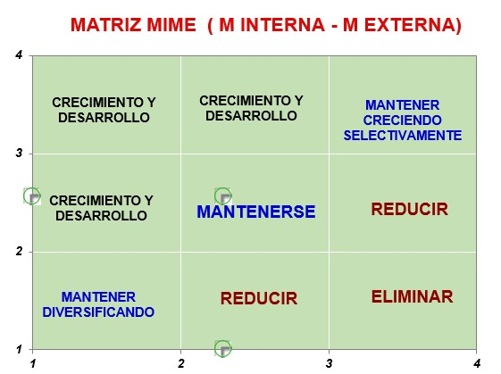

6.5. ANÁLISIS DE RESULTADOS

Se evidencia que la organización PRONALDEXT DEL LLANO S.A.S se encuentra en una posición de Mantenerse, respecto a sus cuestiones internas y externas es decir que el sistema de gestión ha sido eficaz y garantiza el cumplimiento de su visión y el crecimiento de la organización, se debe garantizar trabajar sus debilidades para aprovechar las oportunidades del mercado por lo tanto se recomienda contar con estrategias de ataque enfocadas para fortalecerse en el mercado.

6.6. MATRIZ DE RIESGOS Y OPORTUNIDADES

Teniendo en cuenta los resultados de las Matrices MEFI Y MEFE se prosigue a realizer evaluacion de riesgos y oportunidades aplicando método cualicuantitativo que permite ponderar según nivel de probabilidad e impacto el grado de afectación de dichos riesgos y oportunidades con el fin de que la organización pueda establecer acciones para aumentar los efectos deseados y prevenir o reducir los efectos no deseados, permitiendo asegurar que el sistema de gestión pueda lograr los resultados previstos y mejorar continuamente.

7. RESUMEN DE ESTRATEGIAS

- Enfocar la organizanizacion en la diversificación de servicios en distintos sectores y zonas del país, generando estrategias comerciales competitivas e innovadoras en el mercado.
- Continuar con el adecuado manejo y asignación de los recursos en la organización con el fin de garantizar operatividad y cumplimiento en los servicios garantizando la buena imagen y experiencia de la organización
- Enfocar la experiencia de la organización en el desarrollo de una operación conjunta, confiable y competitiva, resaltando la imagen corporativa como una empresa estable y con sostenibilidad en el tiempo.
- Mantener los altos estándares y el desempeño del sistema de gestión SGC - HSEQ y potenciar las fortalezas para mantener certificaciones en la norma OHSAS 18001:2007, Obtener certificación en ISO 9001 Y 14001 Versiones 2015 Migración a ISO 45001:2018
- Garantizar el cumplimiento de los requisitos normativos ante las entidades gubernamentales que nos regulan logrando así una operación transparente y estable en un marco legal.
- Definir metodologías de innovación y desarrollo tecnológico para garantizar la operatividad de la organización.

8. RECOMENDACIONES

Se debe hacer seguimiento a las tácticas y actividades para cada estrategia, establecer objetivos y metas que permitan hacer medición y seguimiento al desempeño de cada estrategia en búsqueda de los resultados.
La planeación estratégica debe ser revisada y actualizada cada vez que haya cambios significativos en el contexto o por lo menos una vez al año para verificar el cumplimiento y la convergencia de las estrategias y
tácticas.

9. CONCLUSIONES

El proceso fue participativo por líderes de proceso, se tuvo en cuenta todas las cuestiones y factores internos y externos tanto positivos como negativos.
La identificación, determinación de expectativas y necesidades de las partes interesadas se realizó con gerencia teniendo en cuenta la experiencia y trayectoria en el sector.
La alta dirección determinó las estrategias de acuerdo a los resultados de todas las matrices de evaluación.

